МКОУ Чем-Куюковская основная общеобразовательная школа
Алнашского района Удмуртской Республики

Исследовательская работа
на тему
«Сходства и различия национальных костюмов Шотландии и Удмуртии»

Выполнила: Тарасова А., 6 класс
Руководитель: Конюхова Т. М. ,
учитель английского языка

Чемошур-Куюк, 2024
Оглавление

1. Введение..........................................................................................................................3
2. Основная часть ...............................................................................................................4
2.1 Шотландский национальный костюм……………..............................................4-7
2.2 Удмуртский национальный костюм …………………………..........................7-10
2.3. Сравнительная характеристика национальных костюмов Шотландии и Удмуртии…………………………………………………………………………………10
3. Заключение…………………………………………………………………………11-12
4. Список литературы........................................................................................................13
5. Приложение...............................................................................................................15-18

1. ВВЕДЕНИЕ
Есть хорошая английская поговорка: “Сколько стран, столько и обычаев”. Каждая страна и каждый народ богаты традициями и обычаями, которые составляют культуру этого народа. Люди хранят свои традиции, и большая часть традиций связана с национальными обычаями и церемониями, уходящими корнями в глубокую древность, и мы можем по праву сказать, что они являются отражением истории страны. Знать обычаи и традиции - значит лучше понимать людей, их искусство и культуру. Среди народных традиций и обычаев мы часто сталкиваемся с традиционными костюмами.
Наша работа посвящена одному из важных элементов этнической культуры – костюму как одной из особенностей национально – бытовой культуры Шотландии и Удмуртии. Наше небольшое исследование проведено в сопоставительном плане.
В настоящее время эта тема актуальна в связи с проблемой сохранения культурного наследия своей малой родины, бережного отношения к культурным ценностям не только своего народа, но и страны изучаемого языка, что способствует развитию чувства патриотизма и уважительного отношения к обычаям и традициям чужого народа.
Объект исследования - национальные костюмы.
Предметом исследования являются национальные костюмы Шотландии и Удмуртии.
Гипотеза заключается в том, что несмотря на разные обычаи и традиции в культурах удмуртского и шотландского народов, в национальных костюмах есть много общего.
Почему тема была выбрана нами? Причина - интерес к культуре и обычаям страны, в которой мы живем, и других стран, в частности Шотландии. Для людей, изучающих английский язык и проявляющих интерес к культуре, этот предмет особенно любопытен. Знание традиций и обычаев Шотландии помогает нам лучше узнать и понять жителей страны. На мой взгляд, этот предмет изучен не так хорошо.
Основная цель нашей работы: изучить и сравнить национальные костюмы Шотландии и Удмуртии.
Наши задачи: 1.изучить имеющийся материал по теме;
2. проанализировать сходства и отличия в национальных костюмах Шотландии и Удмуртии.
3. пополнить словарный запас английской и удмуртской лексикой по теме;
Мы решили эти задачи практическими и теоретическими методами: работали с литературой о традиционных костюмах; нашли информацию о национальных костюмах в Интернете; сделали анализ и сравнили костюмы двух стран.
При подготовке нашей работы мы придерживались таких методов, как: описательный метод; сбор материала; систематизация материала; изучение и анализ.
2. ОСНОВНАЯ ЧАСТЬ
В последние годы национальные костюмы являются в центре внимания не только для практической, но и для научной работы. Традиционные костюмы, как и любая одежда, должны защищать владельца от воздействия окружающей среды, а также должны красиво выглядеть. Однако все костюмы также выполняют социальную функцию. Они показывают людям роль владельца в обществе, его ранг или социальный статус, а также другие детали, такие как возраст или семейное положение.
2.1 Шотландский национальный костюм
Самым ярким примером национального костюма Великобритании является шотландский костюм. Многие начали изучать Шотландию только потому, что у шотландцев такие оригинальные костюмы. Требования к костюмам обусловлены историческими источниками. Шотландия, суровая страна - страна прозрачных озер и скалистых гор, давшая миру овсянку, скотч-терьеров, пенициллин, лох-несское чудовище, плащ от дождя - макинтош и, конечно же, одежду настоящих горцев - килт.
Национальная шотландская одежда – это костюм, очень красивый, гармоничный, необычный в подборе деталей, в котором важно учитывать любые мелочи, ведь без сумки из козьей шкуры или булавки для килта костюм перестанет быть по-настоящему шотландским.

Шотландский мужской костюм
Традиционный костюм мужчины имеет свои определенные особенности. Невозможно себе представить такой наряд без следующих особенностей:

-Килт. Это главный элемент, представляющий собой юбку-накидку, которая обязательно оформляется определенной клеткой и при необходимости может трансформироваться в плед, плащ или накидку.
Различают малый и большой килт (Little и Great Kilt). Последний вариант такого предмета гардероба напоминает собой кусок материала, длина которого может составлять от 5 до 8 м. Эту ткань оборачивают вокруг бедер и талии. И в первую очередь он выполняет функцию согревающего элемента. При этом верхнюю часть килта закидывают в качестве накидки на одно плечо. Большой килт чаще используется для торжественных случаев, а также для посещения тематических мероприятий. В этом случае незаменимым атрибутом шотландца является волынка. Малый килт является более современным вариантом. Он оборачивается только вокруг нижней части тела, а его длина доходит до области колен. Чтобы килт держался на бедрах, он закрепляется специальными небольшими ремешками. Но многие используют обычный современный ремень.
-Белоснежная рубашка. Если предстоит какое-нибудь торжество или выход в свет, тогда вместо сорочки надевается белоснежная рубашка. Она может дополняться бабочкой и традиционной жилеткой.
-Аксессуары для ног. Чаще всего на ногах шотландцев в дополнение к килту можно увидеть гольфы, доходящие до колен. Их раскраска будет зависеть от клана, к которому принадлежит мужчина. На ноги надеваются броги. Они представляют собой туфли из кожи, оснащенные длинными шнурками.
Также к национальному мужскому шотландскому костюму прилагается головной убор. Это может быть:
-барморал, для которого характерен шерстяной бубончик и ленты из атласной ткани;
-тэм-о-шентер, представленный в виде берета;
-гленгарри, под этим головным убором скрывается пилотка.

Шотландский женский костюм
Женский наряд в его традиционном исполнении выглядит следующим образом:
- нижнее платье в виде сорочки, которое своею длиною доходит до основания щиколоток;
-верхнее платье в складку до коленок, оно чаще всего шьется из натуральной шерсти и красиво оформляется тесьмой или другой лентой;
-пояс и передник простого кроя, который крепится к платью посредством овальных застежек из металла;
-утепленная накидка, застегивающаяся возле шеи и отороченная меховой полоской.
К такому наряду прилагается грубоватая обувь, напоминающая по своему стилю мужские ботинки. По традиции она изготавливаться из натуральной кожи, которая отличалась грубостью и предварительно не подвергалась обтесыванию. Оригинальным дополнением к такому наряду являются бусы из янтаря, вносящие свою изюминку в образ. Примечательно то, что замужние шотландки также носят специальный головной убор.
Такой женский шотландский стиль сложно назвать современным, поэтому такую одежду теперь уже не носят. Но иногда шотландки в своем гардеробе используют праздничный костюм. Он состоит из белой блузки с очень широкими, разлетающимися рукавами, которая дополняется стильным корсетом с разноцветной шнуровкой. Низ представлен юбкой объемной формы.
Если торжественное событие выпадает на холодное время года, тогда сверху шотландка может накинуть шаль, декорированную бахромой или расписным пледом, который складывается пополам.

Цвета и оттенки
В шотландском наряде используется разнообразие цветовых решений. Именно по окрасу ткани, из которого шился килт у мужчин или верхнее платье у женщин, можно было определить клан, к которому относится человек. По цвету одежды также устанавливали статус. Если в наряде присутствует всего один или два тона, тогда речь идет о простом человеке, который возделывает землю либо является обслуживающим персоналом.
А вот если в национальном костюме используется сразу до шести цветовых решений, тогда можно было точно предполагать, что такой человек является каким-нибудь военачальником. Своеобразное плетение и пересечение линий по периметру всего материала называется тартан.
Для получения определенной краски используются натуральные красители и растительные элементы. Самым распространенным сочетанием, который характеризует шотландский стиль, считается дуэт зеленого и красного цвета. Также в шотландских нарядах встречаются следующие оттенки: болотный, коричневый, синий и белый, цвет хаки и капучино.
Все предложенные оттенки соединяются между собой в своеобразные плетения, которые потом образуют клетчатый рисунок.

Ткани и крой
В Шотландии для изготовления национального костюма традиционно используют натуральную ткань. Чаще всего это шерсть или плотный хлопок. Силуэт классического килта и крой шотландки остаются неизменными уже на протяжении многих лет. И это понятно, ведь шотландцы очень чтут свои традиции и устои.
Аксессуары
Сложно представлять себе национальный шотландский наряд без вспомогательных аксессуаров. Именно они вносят свою нотку традиционности, напоминая о более древних временах.
К наиболее распространенным аксессуарам можно отнести:
-спорран, это своеобразный кошелек-сумка, который носится только возле ремня;
-хосы, под ними скрываются шерстяные носки, доходящие до области колен;
-кинжал скин ду, являющийся декоративным элементом костюма;
-килтпин, специальный аксессуар в виде булавки, повторяющий форму меча, он располагается возле края килта.
Все эти элементы дополняют образ и создают эффект завершенности.
Обувь
У шотландцев достаточно грубая обувь. Она изготавливается только из натуральной кожи. Но традиционными считаются броги. Это специальные туфли, оснащенные очень длинными шнурками. Их шьют из перфорированной и очень плотной кожи. А шнурки завязывают так, чтобы они интересными переплетениями доходили до икр.

Современные модели
Современный Scottish стиль уже давно видоизменился. Первое, что нужно отметить, –килт перестал быть обязательной частью шотландской культуры. Однако именно сейчас юбка в интересную клетку начинает вновь набирать свою популярность.
Современные килты по-прежнему шьются из шерстяной ткани, но дополнительно может использоваться кожа и плащевка. Вариации такого предмета гардероба разнообразны. Мужчины и женщины надевают килт на различные светские мероприятия, а также официальные приемы. В этом случае они стараются таким нарядом подчеркнуть не только свою оригинальность, но и возможную принадлежность к определенному клану.

2.2 Удмуртский национальный костюм
Важное место в материальной и духовной сферах народной культуры отводится удмуртскому национальному костюму, под которым понимается набор предметов одежды, головные уборы, обувь и украшения. К одежде относятся все вещи и предметы, которые надевает человек, чтобы защитить свое тело от жары, холода, дождя и других неблагоприятных явлений природы, а также, чтобы обезопасить себя от воздействия сверхъестественных сил и энергии злых людей. Удмуртская одежда отличается локальным разнообразием, множественностью элементов, составляющих народный костюм, вариативностью видов декора. На костюм северных удмуртов оказали влияние русские, а южных удмуртов татары. Поэтому эти костюмные комплексы отличаются, как и особенности диалекта, быта.

Мужской костюм
Традиционный мужской костюм состоял из рубахи-косоворотки, полосатых штанов и пояса. Рубаха была белого цвета, с отделкой, затем появилась мелкая клетчатая домотканая ткань. Штаны (эрезь) удмуртов близки по своему крою к фабричным. Зимний вариант брюк изготавливался из шерстяного домотканого полотна.
Праздничный вариант костюма – белая рубаха, с красной отделкой в виде полос на рукавах, и по низу рубахи. Штаны однотонного черного или синего цвета. Широкий пояс просто красного цвета или радужный тканый.
Зимой поверх рубахи одевали приталенный шортдэрем. В холода носили сукман – кафтан, или дукес. Поверх всего этого носили шубы из овчины, подпоясанные плетеными поясами и ремнями. Для дальних дорог имелся и длинный тулуп с большим воротом. Головной убор представлял колпак из сукна или шапку из валяной овчины или шерсти (изьы).

Женский костюм
Женская одежда различается по месту жительства (северные, южные), возрасту обладательницы, семейному статусу.
Северные удмуртки переняли одежду пермских народов. Основой костюма северной удмуртки был дэрем – длинная туникоподобная рубаха. Поверх нее одевался кабачи – прямоугольный нагрудник с национальной вышивкой, шортдэрем – халат, и азькышет – передник без верха, крепящийся на поясе, и плетеный пояс или пояс с вышивкой.
Кабачи - элемент одежды замужних женщин, на смену им появились аппликационные мусарезь – нагрудники из кусков ткани с вышивкой, украшенные пуговицами и монетами.
Зимой грел кильымо шортдэрем – кафтан поверх рубахи и шубы из овчины красного или черного цвета.
Головной убор сочетает в себе несколько элементов: шапка, покрывало, налобная повязка. Основа – такья, шапочка, украшенная монетками. Для девочек была низкая котрес такья, а вот для девушек старше она была уже выше – кузялэс такья. Также носят повязки, украшенные лентами и вышивкой, а замужние женщины носили йыр котыр или весяк кышет – расшитые платки.
Южные представительницы выделялются пестрыми тканями. Одежда их близка к татарам и башкирам.
Основа костюма – шортдэрем – трапециевидное платье с зауженным рукавом. Край его украшали лентами и оборками. На груди красовывается кыкрак – нагрудник в форме полумесяца с монетками. Поверх одевают айшет – фартук с закрытой грудью. Саестэм – кафтан без рукавов и зыбын – кафтан согревали в прохладу, а зимой носили пась – шубу из овчины.
Головной убор включал шапочки, повязки, полотенца, айшоны – шапочки с высоким лбом, платки. Южанки носили сложные головные уборы. Поверх налобной повязки, украшенной бусинами и лентами, надевали платок. На свадьбу невесте одевали айшон, а сверху – сюлык – широкий расшитый холст, украшенный бахромой. Этот комплект девушка носила до тех пор, пока не становилась матерью, также замужние женщины носили расшитое полотенце, закрепленное сверху платком. Удмуртка после рождения первого ребенка или после трех лет брака меняла белый "сюлык" с древовидным орнаментом черного цвета на повседневный красный "сюлык" без подобного орнамента, который носила до прекращения ей детородного возраста.
Считалось, что от количества клеточек в костюме удмуртки, зависело сколько детей будет в семье, чем больше – тем лучше.
Национальный удмуртский костюм – это символ трудолюбия и аккуратности. Чтобы наполнить свой сундук с приданным девочки начиная с 6-7 лет учились прясть, а главным помощником в этом деле был ткацкий станок. И так, к 16–17 годам они становились мастерицами и умелицами на все руки, они могли изготовить и повседневное платье, и свадебный наряд. А у любой желающей выйти замуж должны были быть припасены и подарки для будущего мужа и его родных. В общем, в сундуке каждой уважающей себя девушки насчитывалось более 40 различных нарядов.

Цвета и декор
Костюм северных удмуртов содержит три цвета: белый, черный и красный.
Южные удмурты отличались костюмами яркими, многоцветными. Сюда входили и белые, и красные, и зеленые, и коричневые цвета.
Одежду и головные уборы украшали бусинами, бисером, монетками, лентами, вышивкой с фрагментами оберега и национального узора.
Вышивка на рубахах мужчин показывала род их деятельности и также имела роль оберега.

Украшения
Женские украшения ярко выделяли своих хозяек. Яркие нагрудники с монетами служили оберегом для хозяйки.
Налобные повязки украшали яркими лентами, монетками и бусинами.
Основным материалом для украшений было серебро – браслеты, серьги, цепочки, кольца. А вот бусы не были удостоены таким вниманием. Зато среди удмуртов были популярны такие украшения, как йырпинь – белые ракушки, играли роль оберегов. Такие украшения передавались от старших к младшим, являясь семейной реликвией.
Замужние девушки прятали свои волосы под платки и расшитые полотенца, а вот девушки украшали свои накосниками – тесьма, ленты, узкие полосы с монетками.
Южные удмуртки украшали себя бутьмаром – перевязь через одно плечо с нашитыми монетками. А вот северные добавляли к ней и красные бусины.
Мужчины из украшений носили только перстни, но не простые, а с родовой печатью.
Обувь
Повседневной обувью были лапти, которые очень похожи на русский вариант. Отличительная черта удмуртских лаптей – заостренные концы. Завязки на них были разноцветными. Когда было холодно, приходил черед валенок, а в зимние праздники те, кто побогаче, обували кожаные сапоги. Существовал и вариант лаптей для праздничных дней: в этом случае их украшали гусиными перьями, черными клеенчатыми полосками.
Как и мужчины, женщины обували лапти из лыка, но носили их с вязаными чулками, украшенными узорами, а также носками. Обувь для праздничных дней – ботинки. Зимой удмуртки носили валенки.
Женские чулки (чуглэс) были не только вязаными: их шили из толстого холста. К таким чулкам крепились завязки, с помощью которых их можно было подвязать под коленями.
В зимнее время под чуглэс надевали обмотки, выполненные из шерсти или меха, а летом носили холстинные.
Современный костюм
Современные удмуртские платья – упрощенный вариант национального костюма. Настоящий, традиционный наряд стал элементом гардероба, который надевают только по праздникам, зато его имеет в своем «арсенале» каждый житель сельской и городской местности.
Но традиции не забывают: использование удмуртского национального орнамента в современной одежде ясно это демонстрирует. Трехцветные этнические узоры присутствуют на рубашках, платьях, поясах.
Удмуртский национальный костюм – один из признаков самобытности финно-угорской народности. На протяжении столетий он претерпевал изменения, но сегодня восстанавливается и переделывается. Осовремененные варианты превращаются в простые платья, юбки и рубашки, но неизменны орнамент и нагрудные украшения. На данный момент костюм удмуртов переживает новый подъем, и получает все большую популярность.

2.2 Сравнительная характеристика национальных костюмов Шотландии и Удмуртии

По результатам нашего изучения истории традиционных костюмов и исследования, мы составили таблицу с описанием шотландского и удмуртского национальных костюмов. (См. Приложение 2) По таблице мы сравнили традиционные шотландский и удмуртский костюмы, и получили результаты. Мы также составили список различий и сходств.
Кроме этого, мы провели очень интересное исследование, и я выучила много английских и удмуртских слов по теме «Одежда». (См. Приложение 3)

3. ЗАКЛЮЧЕНИЕ
В нашей работе мы рассмотрели историю происхождения и особенности традиционного костюма удмуртов и шотландцев. Удмуртский костюм, как и шотландский костюм относится к наиболее традиционному и устоявшемуся типу народного костюма.
Выяснили, что традиционные этнические костюмы – это не просто тряпочка или кусок материи из другой страны. Это целая история народа, отдельные сказания, легенды и фольклор.
Как шотландская, так и удмуртская национальная одежда уникальны в своем исполнении. Каждый костюм по-своему красив и необычен, моментально приковывает к себе взгляды окружающих.
В ходе анализа было обнаружено нами, что в истории удмуртов и шотландцев имеется много общего.
Во-первых, как мы уже сказали требования костюмов обусловлены реалиями погоды и климата. Шотландия – горная страна, поэтому их одежда из шерстяных тканей. Ещё килт появился у горцев из-за его удобства в этой местности. Шотландский костюм более легок в связи с мягким климатом по сравнению с удмуртским костюмом.
Во-вторых, узоры у удмуртов и клетка у шотландцев имели своё значение, а не использовались для красоты. У шотландцев клетка, а также цвет костюма означала принадлежность к клану, определяла сословие, а у удмуртов - связаны с духовной культурой, древними поверьями и религиозными мировоззрениями и преданностью старине. Добавим к этому, что в тартане была своя очерёдность цветов, они составляли четкую композицию. Так и у удмуртов. Совокупность определённых узоров составляла орнамент
В-третьих, шотландцы делятся на лоулендеров и хайлендеров, а удмурты аналогично на северных и южных. У каждого народа, у людей обитающих в определённой местности края были немного разные костюмы. Так у лоулендеров вообще не было килта в отличие от хайлендеров. А у северных и южных удмуртов были отличия в узорах, иногда цвета ткани и т.др.
Я подтвердила гипотезу о том, что костюмы шотландцев и удмуртов различны из-за разной культуры, климата, географического положения и истории этих стран, но нашла и много общего.
Национальный костюм — не только один из ценнейших памятников народного творчества и социальной истории, но и один из богатейших источников изучения этноса.

Практическая ценность
Для наглядности информации я сделала презентацию о традиционных костюмах Шотландии и Удмуртии.
Практическая ценность моей работы заключается в том, что презентацию можно использовать не только на уроках английского и удмуртского языков, но и истории, искусства, технологии, где учащиеся и студенты смогут углубить свои знания в традициях, истории и культуре Шотландии и Удмуртии.
И в заключение хочу сказать, что и мы, удмурты, и шотландцы храним традиции национального костюма. С глубокой древности они, конечно, претерпели некоторые изменения, но в целом прекрасно сохранились. Национальные костюмы – это гордость и особенность и Шотландии, и Удмуртии. И мы надеемся, что на протяжении многих лет они не будут забыты потомками.

СПИСОК ЛИТЕРАТУРЫ
1 Брун В., Тильке М. История костюма от древности до нового времени. – М.: Легпромбытиздат, 1995. – 264с.
2. Дудникова Г.П.. История костюма. Ростов н/Д.: "Феникс", 2003. – 448с.
3. Лебедева Л.С. Удмурт калык диськут. Удмуртская народная одежда. Ижевск, 2008.
4. Лебедева Л.С., Атаманов М. Г. Костюмные комплексы удмуртов в связи с их этногенезом // Проблемы этногенеза удмуртов. Устинов, 1987.
5. Напольских В. В. Удмуртские материалы Д. Г. Мессершмидта. Ижевск, 2001.
6. Христолюбова Л. С. Эволюция одежды и её современное бытование // Удмурты: историко-этнографические очерки. Ижевск, 1993.
7. Христолюбова Л. С., Никитина Г. А. Национальная одежда: традиции и инновации // Этнокультурные процессы в Поволжье и Приуралье в советскую эпоху (до середины 1980-х годов). Чебоксары, 1991.
Интернет источники:
8 Богатырева И. Оригинальный удмуртский национальный костюм.
http://fb.ru/article/272170/originalnyiy-udmurtskiy-natsionalnyiy-kostyum
9 Загребин А.Е., «Национальный костюм удмуртов» статья, УИИЯЛ УрО РАН
http://www.finnougoria.ru/community/folk/detail.php?ELEMENT_I
10.Удмуртский национальный костюм: особенности традиционной и современной одежды
https://fashionapp.ru/nacionalnye-kostyumy/udmurtskie.html
11.Шотландский национальный костюм. История, как эволюционировала национальная одежда Шотландии
https://www.monetnik.ru/obuchenie/istoriya/shotlandskij-natsionalnyj-kostyum/
12. Шотландский национальный костюм — Википедия
https://ru.wikipedia.org/wiki/Шотландский_национальный_костюм
13. Шотландская Национальная Одежда, Костюм Шотландцев, Шотландский Стиль в Одежде, Мужской и Женский Костюм
https://fashionapp.ru/nacionalnye-kostyumy/shotlandskie.html
14. Шотландский национальный костюм: женский и мужской традиционный наряд шотландца, народный костюм для девочки из Шотландии
https://vplate.ru/kostyumy-nacionalnye/shotlandskij/

Приложение 1
Шотландский национальный костюм
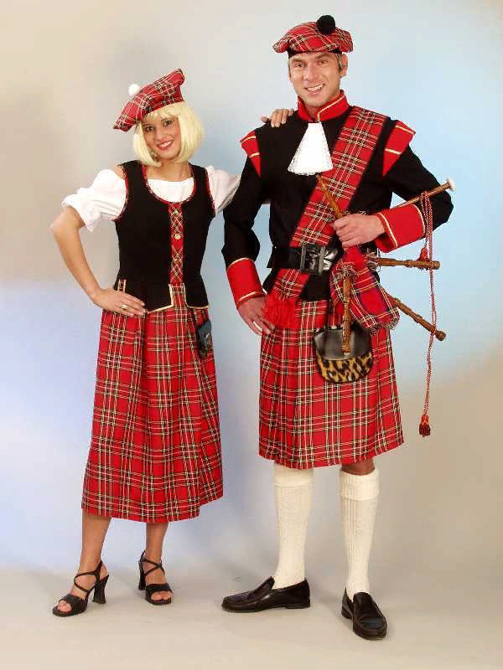

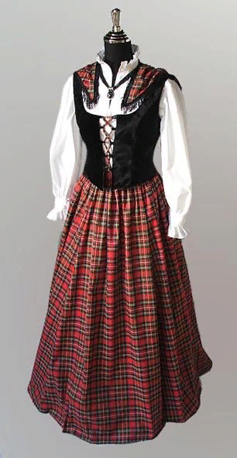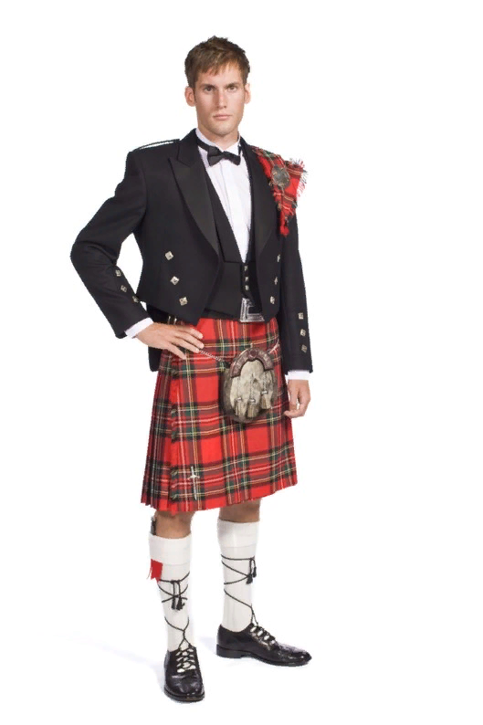

Удмуртский национальный костюм
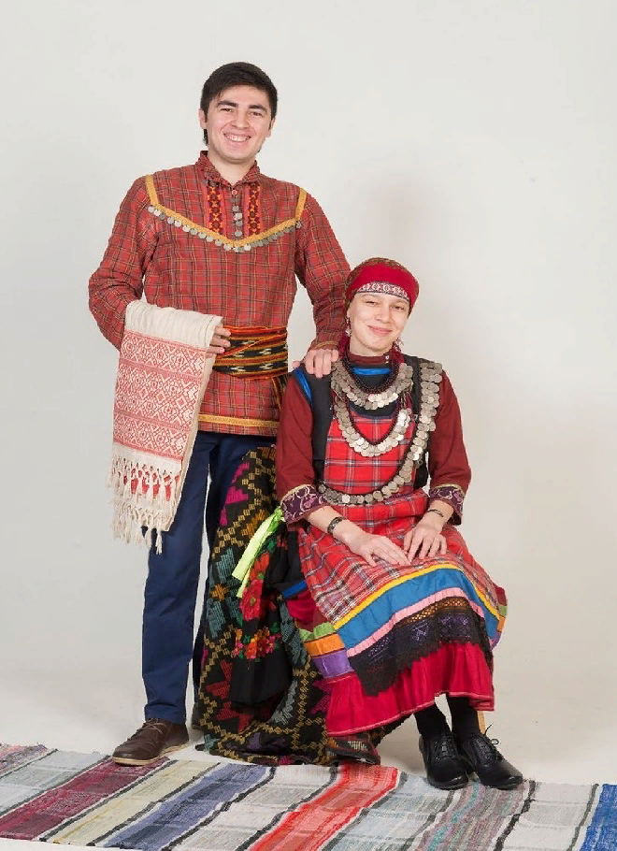
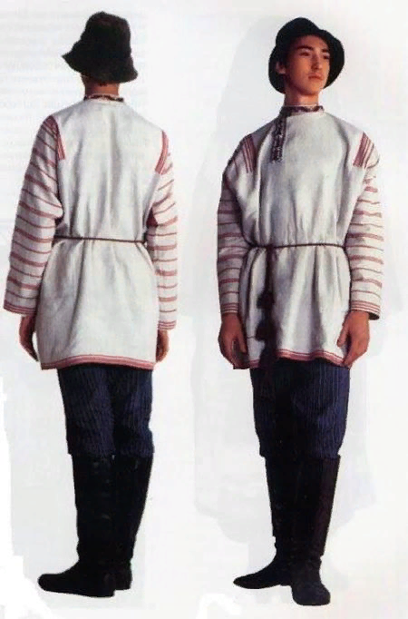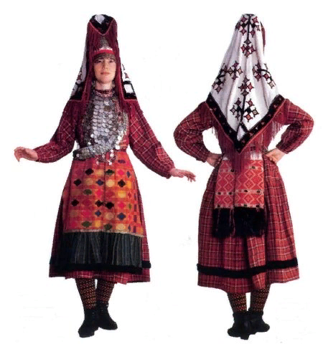

Приложение 2
СОПОСТАВИТЕЛЬНАЯ ХАРАКТЕРИСТИКА НАЦИОЛЬНАЛЬНЫХ КОСТЮМОВ ШОТЛАНДИИ И УДМУРТИИ
Особенности | Шотландский | Удмуртский
Одежда | Мужская:  килт (плиссированная шерстяная юбка); - пояс;  – плед-плащ;  - блузка (обычно белая).  - берет с пером или помпоном;  - твидовый пиджак  Женская:  - нижнее платье в виде сорочки,  - верхнее платье в складку;  - пояс и передник простого кроя;  - утепленная накидка, застегивающаяся возле шеи и отороченная меховой полоской. | Мужская:  Рубаха с вышивкой, штаны-эрезь; пояс; зимой - пась – шуба из овчины.  Вышивка на рубахах мужчин показывала род их деятельности и также имела роль оберега  Женская:  шортдэрем – трапециевидное платье с зауженным рукавом. Край украшали лентами и оборками; айшет – передник с закрытой грудью; саестэм – кафтан без рукавов и зыбын – кафтан согревали в прохладу,
Сходство | И в шотландском, и удмуртском женском костюмах присутствует передник, в мужском – пояс.
Аксесуары | - Мужские:  - Спорран - кошелек-сумка- носится только возле ремня;  - кинжал - скин ду- декоративный элемент костюма;  - килтпин, специальный аксессуар в виде булавки, повторяющий форму меча, располагается возле края килта.  - Женские: бусы из янтаря | Мужчины носили только перстни, но не простые, а с родовой печатью.  Женские:  Серебряные браслеты, серьги, цепочки, кольца; кыкрак – нагрудник в форме полумесяца с монетками;  йырпинь – белые ракушки- обереги;  бутьмар – перевязь через одно плечо с нашитыми монетками.  уксетирлык -монисто  дылсык - сумка
Сходство | Украшения надевали во время праздников
Головной убор | - Мужской:  - барморал - шерстяной бубончик и ленты из атласной ткани;  - тэм-о-шентер - берет;  - гленгарри - пилотка.  - Женский: чепчик  в холодное время года -шаль, декорированная бахромой или расписным пледом, который складывается пополам. | Мужской:  Изьы - колпак из сукна или шапка из валяной овчины или шерсти.  Женский: головное полотенце (чалма), налобная повязка (йыркерттэт), платок (кыгиет), высокая берестяная шапка, обшитая холстом и украшенная лентами, бисером, раковинами (айшон), на которую накидывали вышитое покрывало (сюлык). Девичьи головные уборы -- платок, праздничная налобная повязка (укотуг), холщовая шапочка, украшенная монетами, вышивкой, бисером (такъя).
Сходство | У каждого костюма свой головной убор. В качестве украшения используются ленточки. Замужние женщины обязательно надевают головной убор.
Обувь | Броги - туфли из кожи, оснащенные длинными шнурками. Гольфы, доходящие до колен. Их раскраска зависит от клана, к которому принадлежит мужчина. | Летом - лапти русского и татарского типа со шнурками. Чулки с украшенными узорами. Надевали онучи из шерсти для тепла, а летом портянки. Зимой — валенки
Сходство | И шотландцы, и удмурты на ногах носили шерстяные вязаные носки, чулки
Цвет и узор костюмов | Зеленого и красного цвета. Также встречаются следующие оттенки:  - болотный; коричневый; синий и белый; цвет хаки и капучино.  Все предложенные оттенки соединяются между собой в своеобразные плетения, которые потом образуют клетчатый рисунок.  Клетка, также цвет костюма означала принадлежность к клану, определяла сословие | Южные удмурты отличались костюмами яркими, многоцветными. Сюда входили и белые, красные, зеленые, коричневые и черные цвета.  Цвет костюма и клетка связаны с духовной культурой, древними поверьями и религиозными мировоззрениями и преданностью старине
Сходство | На материале обоих костюмов своя очерёдность цветов, узоров, составляющая четкую композицию. Красители получали из минералов и растений.

Приложение 3
Список английских слов по теме «Одежда»:
Тартан – на древнегэльском языке, от которого произошло это слово, означает цвет местности. Это — клетчатый орнамент, состоящий из горизонтальных и вертикальных полос, а также прямоугольных областей, заполненных диагональными полосками.
Ренглер — кожаная сумочка, которая висит на узком ремешке, прикрывающем бедра.
Килт — шерстяная юбка со складками.
Спорран – сумка из козьей кожи.
Скин ду - кинжал, являющийся декоративным элементом костюма;
Килтпин, специальный аксессуар в виде булавки, повторяющий форму меча, он располагается возле края килта.
Броги - туфли из кожи, оснащенные длинными шнурками.
Барморал - шерстяной бубончик и ленты из атласной ткани;
Тэм-о-шентер – берет.
Гленгарри - пилотка.
Список удмуртских слов по теме «Одежда»:
Шортдэрем – трапециевидное платье с зауженным рукавом.
Айшет – передник с закрытой грудью, предназначенный для защиты от загрязнения основной одежды.
Саестэм – кафтан без рукавов.
Зыбын, дукес, сукман – кафтан с рукавами.
Пась – шуба из овчины.
Камали, бутьмар – перевязь, надеваемый через левое плечо под правую руку.
Чалма - женское головное полотенце.
Йыркерттэт - налобная повязка
Кыгиет – платок.
Айшон - высокая берестяная шапка, обшитая холстом и украшенная лентами, бисером, раковинами.
Сюлык - вышитое покрывало.
Укотуг - платок, праздничная налобная повязка.
Такъя - холщовая шапочка, украшенная монетами, вышивкой, бисером.
Чуглэс – женские чулки.
Кыкрак – нагрудник в форме полумесяца с монетками.
Эрезь – мужские штаны
Дылсык - сумка

